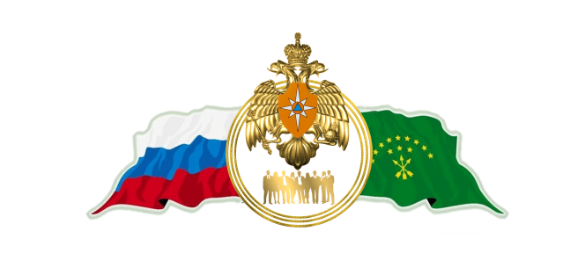

ОБЩЕСТВЕННЫЙ СОВЕТ
ПРИ ГЛАВНОМ УПРАВЛЕНИИ МЧС РОССИИ ПО РЕСПУБЛИКЕ АДЫГЕЯ
П О В Е С Т К А

Заседания Общественного совета при Главном управлении
МЧС России по Республике Адыгея

17 мая 2021 года

Начало заседания -15:00
г. Майкоп, ул. Первомайская, д. 191
ФГБОУ ВО «МГТУ» зал учёного Совета МГТУ

1. О приоритетных направлениях деятельности Главного управления МЧС России по Республике Адыгея

Докладчик:
ИЛЮЩЕНКО  Станислав Викторович |  | начальник Главного управления МЧС России по Республике Адыгея

2. О формировании культуры безопасности поведения детей и подростков на водных объектах в летний оздоровительный период

Докладчик:
ИЛЮЩЕНКО  Станислав Викторович |  | начальник Главного управления МЧС России по Республике Адыгея

3. О предложениях по созданию парка (сквера) и памятника пожарно-спасательному делу

Докладчик:
ИЛЮЩЕНКО  Станислав Викторович |  | начальник Главного управления МЧС России по Республике Адыгея

4. Об исполнении плана работы Общественного совета на первое полугодие 2021 года и утверждении плана работы на второе полугодие
2021 года

Докладчик:
ХАШХОЖЕВ  Эльдар Русланович |  | Заместитель начальника Главного управления  (по гражданской обороне и защите населения)

5. О подписании соглашения:

Между Главным управлением МЧС России по Республике Адыгея и Общественным движением «Адыгэ Хасэ - Черкесский Парламент» о взаимодействии по вопросам предупреждения и ликвидации чрезвычайных ситуаций, ликвидации последствий стихийных бедствий и обеспечению пожарной безопасности.

